Pythagorova věta

Pravoúhlý trojúhelník ABC : strany a, b – odvěsny , strana c – přepona
(Přepona je nejdelší stranou pravoúhlého trojúhelníku, leží proti vrcholu trojúhelníku, který je vrcholem pravého úhlu. Odvěsny svírají pravý úhel.)
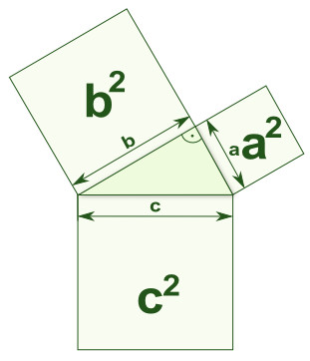
a = 3 cm, b = 4 cm, c = 5 cm
obsah čtverce nad odvěsnou a ….. S₁ = a . a = a² = 3² = 9 (cm²)
obsah čtverce nad odvěsnou b ….. S₂ = b . b = b² = 4² = 16 (cm²)
obsah čtverce nad přeponou c ….. S₃ = c . c = c² = 5² = 25 (cm²)
Platí: 25 = 9 + 16
5² = 3² + 4²
c² = a² + b²
Znění Pythagorovy věty:
Obsah čtverce nad přeponou pravoúhlého trojúhelníku je roven součtu obsahů čtverců nad oběma odvěsnami.

Matematické vyjádření Pythagorovy věty: c² = a² + b²

Př. Zapiš matematické vyjádření Pythagorovy věty pro následující pravoúhlé trojúhelníky.
VZOR: T
u Strana u (leží naproti vrcholu U) je nejdelší stranou trojúhelníku, jedná se o přeponu.
V Strany v, t svírají pravý úhel, jsou to odvěsny.
U V MATEMATICKÉ VYJÁDŘENÍ Pythagorovy věty:
t u² = v² + t² nebo u² = t² + v²

se rovná plus
Přepona na druhou jedna odvěsna na druhou druhá odvěsna na druhou.

a)
MATEMATICKÉ VYJÁDŘENÍ :
k
m
n

b)
MATEMATICKÉ VYJÁDŘENÍ :
z

y

x

c)
MATEMATICKÉ VYJÁDŘENÍ :
q

o
p

d) r
MATEMATICKÉ VYJÁDŘENÍ :
t

s

e)
MATEMATICKÉ VYJÁDŘENÍ :

c e

d

f)
e MATEMATICKÉ VYJÁDŘENÍ :

g

f

